Муниципальное бюджетное общеобразовательное учреждение
«Лицей №26»

ПРИКАЗ
    - № 39/1-ОД от 30.11.2021г.

г. Сарапул

О создании школьного спортивного клуба

ПРИКАЗЫВАЮ:

- Создать с 01.01.2022 г. на базе МБОУ «Лицей № 26» спортивный клуб «ОЛИМПИК».

- Контроль за исполнением настоящего приказа оставляю за собой.

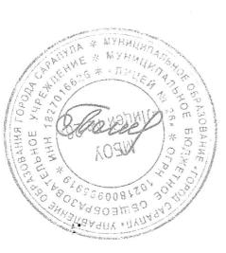

Директор Л.В. Томашова

